一、简述嵌入式系统的组成部分及其各自的作用。

1、主要由硬件和软件两部分组成
2、硬件部分主要包括最小系统和外围电路两部分：
3、最小系统由嵌入式处理器、电源电路、时钟电路、复位电路和调试电路等组成
4、外围电路包括用于人机交互的显示电路和键盘电路、用于数据采集的采集电路和用于信息传输的通信电路等，由具体的工程应用决定。

5、软件部分由驱动程序、操作系统(可选)和应用程序三部分组成。
6、驱动程序提供硬件和软件之间的接口函数；操作系统负责进程调度和资源管理；
7、应用程序实现具体的业务逻辑，由开发人员根据具体的项目需要进行编写。

二、分析新应用中 “MCU + RF + Sense + Algorithm” 各部分的含义及在智能 手环中的应用体现。

MCU：微控制器。在智能手环中负责整体控制和数据处理；
RF：射频模块。智能手环中的蓝牙模块属于此类，用于无线通信，实现与手机等设备同步数据；
Sense：传感部分。如智能手环中的心率传感器、加 速度传感器，用于采集运动、心率等数据；
Algorithm：算法。智能手环利用算法对采集的数据进行分析，如分析运动数据判断运动状态、分析睡眠数据评估睡眠质量等。

第2章

1、简述STM32芯片命名规范中STM32F103VET6各部分的含义。

STM32：表示ARM Cortex-M3内核的32位微控制器；
“F：代表芯片系列；
“103：是增强型系列；
“V”表示芯片有100管脚；
“E”表示 512K 字节的Flash；
“T”表示采用 LQFP 封装；
“6”表示工作温度范围为-40~+85℃。

2、请列举STM32最小系统电路的组成部分，并简述每个部分的作用。

STM32 最小系统电路由电源电路、时钟电路、复位电路、调试电路和主控芯片组成。
电源电路为整个电路系统提供所需的供电电压；
时钟电路为MCU提供时钟信号，确定各外设的工作速度；
复位电路为MCU提供统一的初始状态；
调试电路为MCU提供程序下载和调试的接口；
主控芯片是核心，负责控制和处理数据

第3章

1、请简述使用STM32CubeMX和Keil5开发STM32项目的完整流程。
参考答案：
（1）打开 STM32CubeMX软件新建Project工程，选择MCU（如
STM32F103VET6）。
（2）配置 RCC（选择高速外部时钟HSE 为“Crystal/CeramicResonator”）、
调试接口模块（如SerialWire）、GPIO（设置相应引脚为输出模式等）、时钟
树（设置 HCLK 频率等）。
（3）设置工程相关参数（工程名称、存放位置），在CodeGenerator 页面
设置生成代码特性，单击“GENERATE CODE”生成工程代码。
（4）使用 Keil5 打开生成的工程，编写用户程序，然后进行编译链接，生
成.hex 文件。
（5）连接开发板，在“Debug”选项卡中选择“ST-Link Debugger”，单击
Settings 按钮，勾选中“ResetandRun”，擦除的FLASH选择“EraseSectors”，
最后进行程序下载和调试。

2、在使用 Keil5 进行程序下载和调试时，如果出现下载失败的情况，请分析可能的原因并给出解决方法（列举3种即可）。
参考答案：
（1）工程代码问题：工程代码中可能存在语法错误或与硬件不匹配的配置。重
新编译工程，查看编译输出窗口的错误提示，修改代码中的语法错误；检查在
STM32CubeMX 中生成的工程代码配置是否与实际硬件一致，如引脚配置、时钟配置等。
（2）驱动问题：可能ST-Link驱动未正确安装。解决方法是重新安装ST-Link
驱动，确保安装过程正确，安装完成后在设备管理器中查看驱动是否正常识别。
（3）连接问题：开发板与电脑连接不稳定或连接线路损坏。检查开发板与电脑
的连接线路，确保连接牢固，尝试更换USB线；查看开发板电源是否正常供电，确保开发板处于正常工作状态。
（4）Keil5设置问题：在Keil5中“Debug”选项卡的设置可能有误。重新检查
“Debug”选项卡中是否选择了正确的调试工具（如 ST-Link Debugger），Settings 中的“Reset and Run”是否勾选，擦除的FLASH选择是否正确（如选
择“Erase Sectors”）。
3、在使用STM32CubeMX软件生成的Keil5工程中，程序编译成功但下载到
目标板后无预期现象（如LED未点亮、按键按了没反应、串口无输出等），请
分析可能的原因并提供解决办法（列举3种即可）。
参考答案：（1）硬件问题：目标板供电异常（电压不足或不稳）、引脚连接
错误、SWD/JTAG调试接口连接异常导致程序未正确下载或运行。解决方法：检查电源电压（通常为3.3V），确认目标板供电正常。核对CubeMX中的引脚配置与硬件连接是否一致，重新插拔连接线。在Keil5中使用调试器单步运行程序，观察是否执行到预期代码位置。
（2）CubeMX配置错误：外设引脚模式配置错误（如GPIO未设置为输出）、
时钟源配置与硬件晶振不匹配、芯片型号选择错误。解决方法：在CubeMX中重新检查引脚模式、时钟树配置（确保与硬件晶振频率一致），并确认芯片型号正确。重新生成代码，替换工程中的原有文件。
（3）用户程序逻辑错误：外设初始化失败、中断未正确配置、主程序逻辑
错误（如死循环或条件判断错误）。解决方法：在main()函数或关键代码段添加
断点，通过单步调试定位问题。检查外设初始化函数（如HAL_GPIO_Init()）的返回值，确认初始化成功。若使用中断，确保中断优先级和使能设置正确

第4章

1、试简述STM32的GPIO外设的4种输入模式和4种输出模式。 答：输入模式：上拉输入和下拉输入模式，浮空输入模式，模拟输入模式， 输出模式：推挽输出模式，开漏输出模式，复用推挽输出，复用开漏输出

1、为什么需要清除EXTI中断标志位？ 参考答案：防止中断重复触发。标志位未清除时，硬件会持续认为有中断请求。 2、STM32的中断优先级有抢占式优先级和响应优式先级两种。若系统中存在 多个中断，一般遵循什么原则判断中断优先级？ 参考答案：（1）高抢先优先级的中断可以打断低抢先优先级的中断服务，构 成中断嵌套； （2）中断优先级的数值越小，优先级级别越高； （3）抢占优先级的优先级总是高于响应优先级； （4）中断优先级判断：先判断抢占优先级的大小，如果抢占优先级相同，则 比较响应优先级的大小，若抢占优先级和响应优先级均相同，则根据中断向量表 中的顺序来决定； （5）Reset NMI Hard Fault的优先级为负，且不可修改，高于普通的中断优 先级。 3、中断服务函数中为何要避免耗时操作？ 参考答案：长时间占用CPU会导致其他中断无法及时响应，降低系统实时性。 4、简述GPIO与EXTI外部中断的连接方式及特点。 答：GPIO 端口的PA0~PG0连接到 EXTI0，PA1~PG1连接到 EXTI1，依此类推， 直至 PA15~PG15 连接到 EXTI15。即PAx~PGx端口的中断事件都连接了EXTIx， 同一时刻EXTIx只能响应一个端口的事件触发，不能够同一时间响应所有GPIO 的事件，但可以分时复用。 5、在使用 EXTI 的 HAL 库函数配置外部中断时， HAL_GPIO_EXTI_IRQHandler 和 HAL_GPIO_EXTI_Callback 函数分别起什么 作用，它们是如何协作的？ 参考答案：HAL_GPIO_EXTI_IRQHandler 函数是外部中断的通用处理函数， 用于处理中断标志位清除等基础操作，并根据中断引脚调用 HAL_GPIO_EXTI_Callback 函数。HAL_GPIO_EXTI_Callback 函数是用户自定义的 中断处理函数，用于编写具体的中断服务代码，实现特定功能。当中断发生时， 先执行 HAL_GPIO_EXTI_IRQHandler 函数，它识别中断引脚后调用 HAL_GPIO_EXTI_Callback 函数，用户在该函数中编写的代码得以执行

第6章

1、简述HAL库中配置定时器中断的步骤。 参考答案： （1）调用HAL_TIM_Base_Init()初始化定时器。 （2）使用HAL_TIM_Base_Start_IT()启动中断。 （3）实现HAL_TIM_PeriodElapsedCallback()回调函数。 2、定时器中断与轮询方式有何区别？ 中断方式：异步响应，不占用CPU时间，适合实时任务。 轮询方式：需主动查询标志位，占用CPU资源，适合简单应用。 3、为什么定时器中断服务函数中需清除中断标志？ 参考答案： 清除标志位是为了避免重复进入中断，标志位由硬件置1，需软件 清零。 4、简述 STM32 通用定时器的定时原理，并说明定时时间的计算方法。 参考答案：（1）STM32通用定时器的定时原理是通过对时钟信号进行计数来 实现定时。定时器内部有预分频模块、计数模块和自动重载模块。预分频模块对 输入的时钟信号进行分频，得到计数时钟 CK_CNT。计数模块中的核心计数器对 CK_CNT 进行计数，每来一个计数时钟脉冲，计数值加1或减1（根据计数模式而 定）。当计数值达到自动重载寄存器（TIMx_ARR）设定的值时，产生溢出事件， 可触发中断或其他操作，从而实现定时功能。 （2）定时时间的计算公式为T=(ARR+1)(PSC+1)/CK_PSC，其中T为定时时 间，ARR为自动重载值，PSC为预分频系数，CK_PSC为预分频时钟频率，一般为 72MHZ。

第7章

1、关于STM32的定时器PWM输出，请回答以下问题。 （1）简述PWM输出工作原理； （2）PWM的周期T计算公式和各参数的含义； （3）PWM的占空比受哪些因素影响。 答：（1）每个定时器有四个通道，每个通道都有一个CCRx捕获比较器(x 为通道号，比如通道1的比较寄存器为CCR1)，将比较寄存器(TIMx_CCRx)和计 数器(TIMx_CNT)的值比较，通过比较结果输出高低电平，实现PWM信号输出。 （2）PWM的周期T = (ARR+1)(PSC+1)/CK_PSC，ARR：自动重装载值； PSC：预分频系数；CK_PSC：定时器时钟频率。 （3）PWM的占空比= CCRx/(ARR+1)*100%，受CCRx和ARR影响

二、其它
1、设计一个基于 STM32 的智能安防系统，利用 EXTI 中断实现人体红外检测 报警功能。要求：描述硬件连接、软件配置步骤，并编写关键代码片段。 已知硬件连接：人体红外传感器的输出引脚连接到 STM32 的PA1引脚，蜂鸣 器连接到PB5引脚，用于报警。

（1）软件配置步骤：使用 STM32CubeMX 配置 PA1 为外部中断模式，选择 合适的触发方式（如上升沿触发）；配置 PB5 为通用输出模式；在 NVIC 中使 能 PA1 对应的 EXTI 中断，并设置合适的优先级；生成代码后，在 HAL_GPIO_EXTI_Callback 函数中编写蜂鸣器报警代码。

（2）关键代码片段：void HAL_GPIO_EXTI_Callback(uint16_t GPIO_Pin) { } if(GPIO_Pin == GPIO_PIN_1) { HAL_GPIO_WritePin(GPIOB, GPIO_PIN_5, GPIO_PIN_SET); // 蜂鸣器响 HAL_Delay(2000); // 持续 2 秒 HAL_GPIO_WritePin(GPIOB, GPIO_PIN_5, GPIO_PIN_RESET); // 蜂鸣器停止 }

2、学习板上LED灯和按键的硬件连接如图1和图2所示，要求通过编程来控 制LED灯的亮灭。请完成以下问题

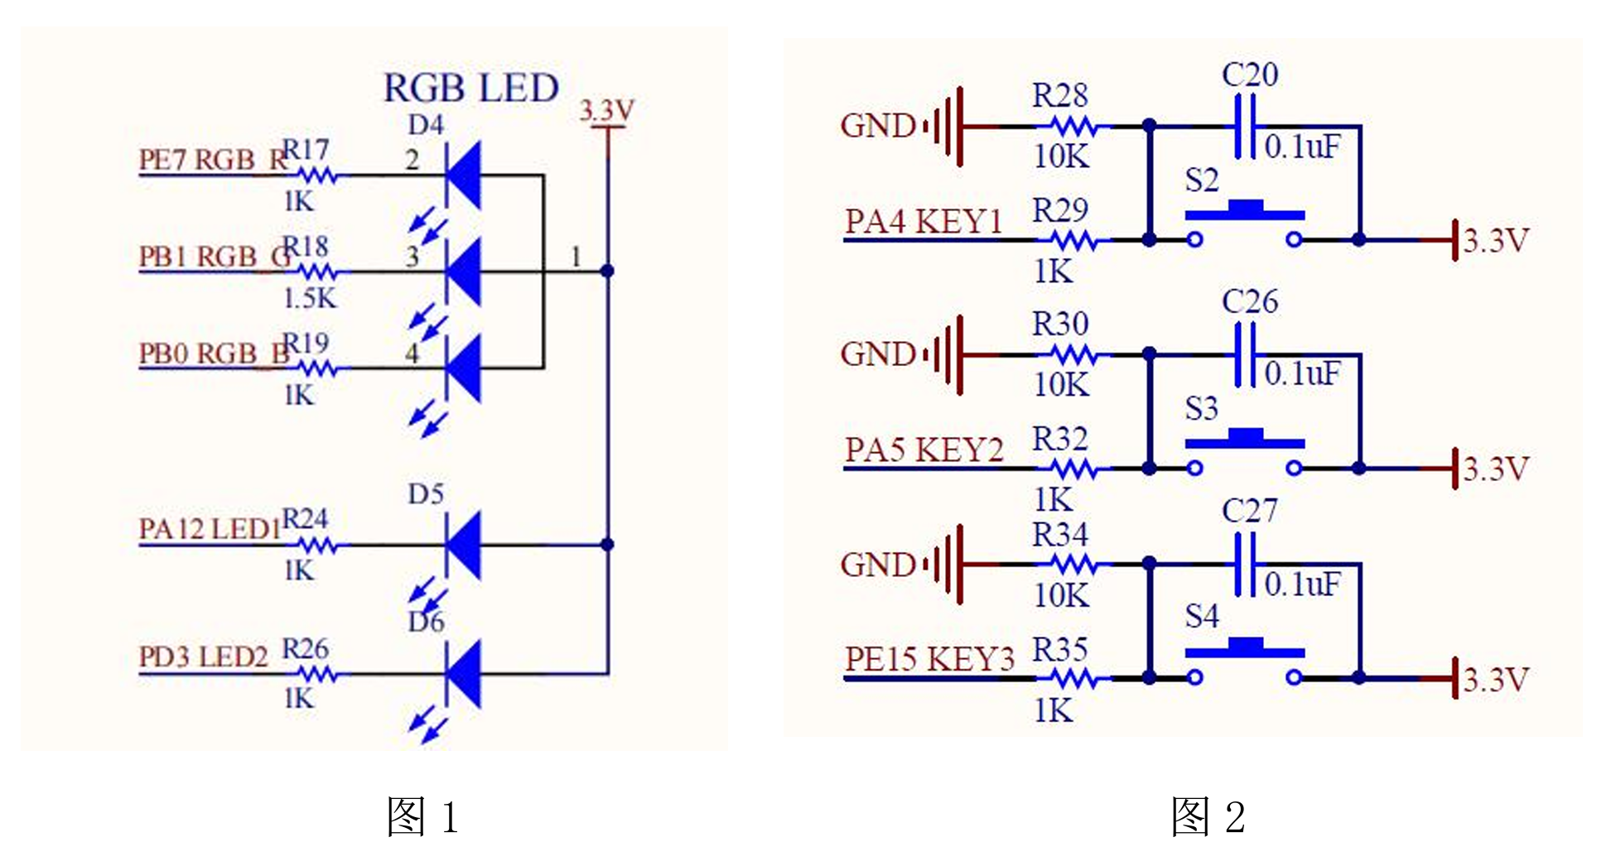

（1）如图2所示，LED2灯的控制引脚是连接在GPIO的哪个引脚上，当引脚 输出高电平时，LED2灯是亮还是灭？（2分）

答：连接在PD3引脚上，LED2灯灭。

（2）如图3所示，按键KEY1的控制引脚是连接在GPIO的哪个引脚上？对 按键引脚进行GPIO初始化时，应把按键设置成什么输入模式？（2分）

答：连接在PA4引脚上，配置成下拉或者浮空输入模式。

（3）以下①~⑥是基于HAL库的函数声明，请写出调用对应函数时可以实现 的功能。（12分）

①void HAL_GPIO_Init(GPIO_TypeDef *GPIOx, GPIO_InitTypeDef *GPIO_Init); 功能描述： GPIO初始化函数
②void HAL_GPIO_WritePin(GPIO_TypeDef *GPIOx, uint16_t GPIO_Pin, GPIO_PinState PinState); 功能描述： 设置选定的端口引脚输出高电平或低电平
③GPIO_PinState HAL_GPIO_ReadPin(GPIO_TypeDef *GPIOx, uint16_t GPIO_Pin); 功能描述： 读取选定的端口引脚的电平状态
④void HAL_GPIO_TogglePin(GPIO_TypeDef *GPIOx, uint16_t GPIO_Pin); 功能描述： 设置选定端口引脚的电平状态翻转
⑤HAL_StatusTypeDef HAL_TIM_Base_Start_IT ( TIM_HandleTypeDef *htim ); 功能描述： 在中断方式下启动定时器
⑥void HAL_TIM_PeriodElapsedCallback ( TIM_HandleTypeDef *htim ); 功能描述： 定时器定时/更新中断回调函数，用户在该函数内编写实际 的中断处理程序

（4）要求通过编程实现：当按键KEY1被按下时，LED2灯亮；当按键松开时， LED2 灯灭。在使用STM32CubeMX创建了KEIL5工程的前提下，请选用①~⑥函数 编写用户程序，在⑦~⑧处将代码补充完整，实现该功能。（4分）

while（1） { if ( ⑦ HAL_GPIO_ReadPin(GPIOA,GPIO_PIN_4 GPIO_PIN_RESET) { HAL_Delay(3); ) == HAL_GPIO_WritePin(GPIOD,GPIO_PIN_3,GPIO_PIN_RESET); } else /* 反之LED2灯熄灭 */ { ⑧ HAL_GPIO_WritePin(GPIOD,GPIO_PIN_3,GPIO_PIN_SET); } }

（5）下面这段代码是外部中断的通用处理函数，请在⑨~⑩处对代码进行注 释。（4分）

void HAL_GPIO_EXTI_IRQHandler(uint16_t GPIO_Pin) { if (__HAL_GPIO_EXTI_GET_IT(GPIO_Pin) != 0x00u) // ⑨ 判断某个线上的中断是否发生 { __HAL_GPIO_EXTI_CLEAR_IT(GPIO_Pin); // ⑩ 清除中断标志
HAL_GPIO_EXTI_Callback(GPIO_Pin); } }

1、编写代码：使用 TIM3_CH1 输出占空比为 30% 的 PWM 波，已知 ARR=499，PSC=71（系统时钟 72MHz）。 参考答案： // 计算CCR值：占空比30%=CCR/(499+1)→CCR=150 __HAL_TIM_SET_COMPARE(&htim3, TIM_CHANNEL_1, 150); HAL_TIM_PWM_Start(&htim3, TIM_CHANNEL_1); // 启动 PWM 输出 解析：占空比公式为 CCR/(ARR+1) ，ARR=499 时周期为 500，30% 占 空比对应 CCR=150。

2、如下图3所示，LED灯连接在PE5引脚上，请完成以下问题
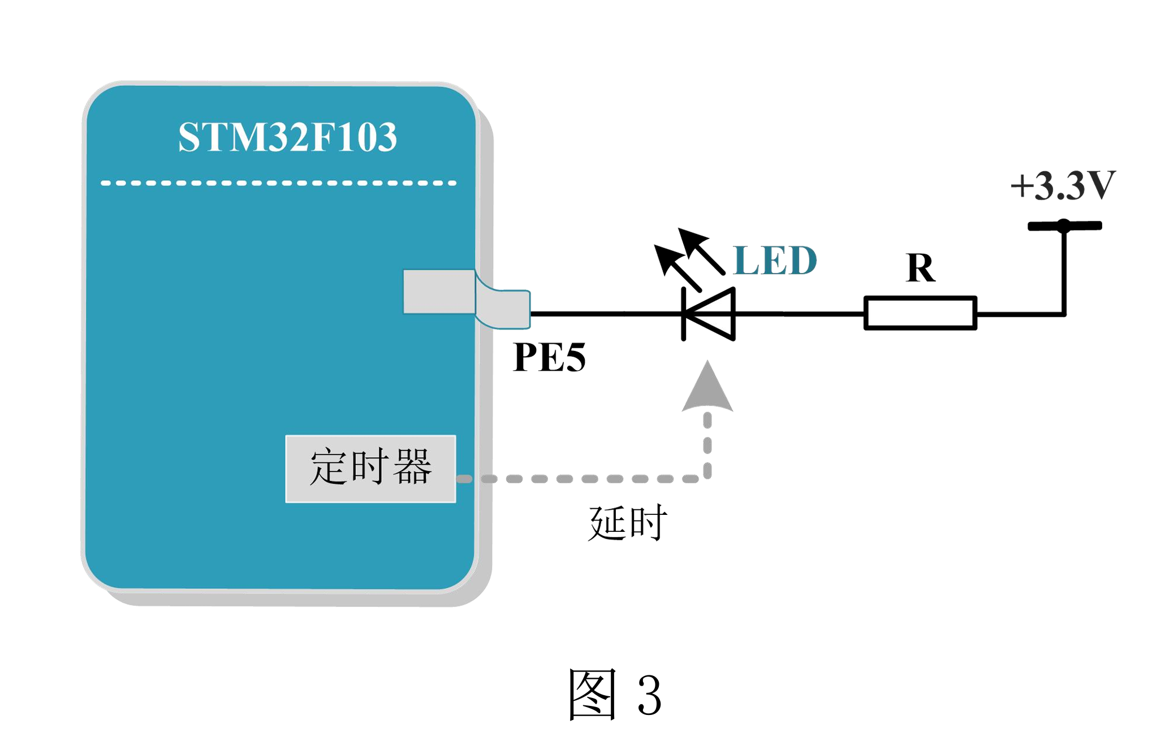
（1）试简述LED灯亮灭的工作原理。 答：因为LED灯的控制引脚连接在PE5上，另一端通过电阻R连接在3.3V 的电源端，所以当PE5引脚输出高电平时灯灭，PE5引脚输出低电平时灯亮。同 时可以通过定时器产生PWM脉冲波形，输出占空比可变的PWM波驱动LED灯。

（2）以下①~③是基于HAL库的函数声明，请写出调用对应函数时可以实现 的功能。 ①HAL_StatusTypeDef HAL_TIM_Base_Init(TIM_HandleTypeDef *htim); 功能描述： 定时器初始化函数，根据定时器句柄中设定的参数初始化时基 单元 ②HAL_StatusTypeDef HAL_TIM_Base_Start _IT( TIM_HandleTypeDef *htim ); 功能描述： 在中断方式下启动定时器 ③void HAL_GPIO_TogglePin(GPIO_TypeDef *GPIOx, uint16_t GPIO_Pin); 功能描述： 设置选定端口引脚的电平状态翻转 （3）利用定时器TIM4产生1s的定时中断，然后在中断回调函数中控制LED 灯，实现LED的状态取反（闪烁）。在使用STM32CubeMX创建了KEIL5工程的前 提下，请选用①~③函数编写用户程序，在④-⑤处将代码补充完整，实现该功能。 在main.c 文件中的/*USER CODE BEGIN2 */和/*USER CODE END2 */之间添 加开启定时器TIM4中断的程序 MX_TIM4_Init(); /* USER CODE BEGIN 2 */ ④ HAL_TIM_Base_Start_IT(&htim3); /* USER CODE END 2 */ //中断方式开启定时器3 在mian.c 文件的/*USER CODE BEGIN4 */和/*USER CODE END4 */之间添加 TIM4 的中断回调函数，实现LED灯的状态取反（闪烁）。 /* USER CODE BEGIN 4 */ void HAL_TIM_PeriodElapsedCallback(TIM_HandleTypeDef *htim) { } if(htim->Instance == htim4.Instance) { ⑤HAL_GPIO_TogglePin ( GPIOE , GPIO_PIN_5 ); //LED 灯的状态取反 } /* USER CODE END 4 */

